Presseinformation
Reutlingen, Januar 2025

Landkreis Reutlingen liegt auf Platz 12 bei neuen Photovoltaik-Anlagen im Südwesten
Photovoltaik-Netzwerk treibt den Ausbau voran
Photovoltaik-Netzwerk Neckar-Alb veröffentlicht Ausbauzahlen 2024
Im Jahr 2024 gab es einen neuen Rekord beim Photovoltaikausbau in Baden-Württemberg: 2.120 Megawatt neu installierte Leistung. Der Landkreis Reutlingen liegt im Landesvergleich aktuell auf Platz 12. Auf die neuen Ergebnisse der Photovoltaik-Liga Baden-Württemberg weist das Photovoltaik-Netzwerk Neckar-Alb hin. Privatleute, Unternehmen und Kommunen errichteten in dem Zeitraum von 1. Januar bis 31. Dezember 2024 Solarstromanlagen auf Gebäuden und in Solarparks mit einer installierten Leistung von 71 MW. Trotz der Erfolge: Für eine sichere Versorgung mit günstigem, klimafreundlichem Strom braucht die Region noch mehr Photovoltaik-Anlagen, sagt Nico Schneider vom Photovoltaik-Netzwerk.
Den Landesvergleich erstellt haben die KEA Klimaschutz- und Energieagentur Baden-Württemberg (KEA-BW) und das Solar Cluster Baden-Württemberg im Rahmen des Photovoltaik-Netzwerks Baden-Württemberg. Er basiert auf Daten des Marktstammdatenregisters der Bundesnetzagentur und Berechnungen des Zentrums für Sonnenenergie- und Wasserstoff-Forschung Baden-Württemberg (ZSW). Zu sehen sind die vorläufigen Zahlen im Datendienst der Landesanstalt für Umwelt Baden-Württemberg (LUBW).
Landkreis mit 71 MW neu installierter Photovoltaikleistung
Was die neu errichteten Solarparks angeht, liegt der Landkreis auf Platz 7 der Photovoltaik-Liga. Hier gab es einen Zubau von 29 Megawatt. Bei den Gebäude-Solarstromanlagen liegt der Landkreis auf Platz 15 von gesamt 44 Stadt- und Landkreisen der Photovoltaik-Liga Baden-Württemberg. Hier errichteten Privatleute, Unternehmen und Kommunen eine installierte Leistung von 12 Megawatt.
„Der Ausbau der Photovoltaik in dem Landkreis/in den Landkreisen boomt weiterhin“, sagt Schneider. „Wir benötigen jedoch noch mehr Solarstrom, um vor Ort die Privatleute, Kommunen und Unternehmen mit günstigem und klimafreundlichen Solarstrom zu erzeugen.“ Photovoltaik-Anlagen haben sich nach rund zehn bis zwölf Jahren finanziell ausgezahlt. Das reduziert die Kosten für Strom aus dem öffentlichen Netz. Übrigens: Der Energieaufwand zur Herstellung der Solaranlage amortisiert sich im Schnitt bereits nach rund zwei Jahren. Während ihrer gesamten Lebensdauer von 20 bis 30 Jahren erzeugen die Module das elf- bis 18-fache der benötigten Herstellungsenergie.
Photovoltaik-Netzwerk Neckar-Alb berät
Was beim Erwerb und Betrieb von Photovoltaik-Anlagen zu beachten ist, erfahren interessierte Hauseigentümerinnen und -eigentümer, Unternehmen und Kommunen bei den Expertinnen und Experten des Photovoltaik-Netzwerks Neckar-Alb. Die Fachleute aus den Landkreisen Reutlingen, Tübingen und Zollernalbkreis wollen Privatleute, Unternehmen und Kommunen in der Region über den Nutzen der Technologie aufklären. Sie helfen auch bei einem Kontakt zu Handwerksbetrieben im Südwesten.
Rangliste Photovoltaik-Liga zeigt den Ausbau
Die Photovoltaik-Liga Baden-Württemberg ist eine Rangliste der beim Solarstromausbau erfolgreichsten Landkreise im Südwesten. Die regelmäßig aktualisierte Liste des Photovoltaik-Netzwerks Baden-Württemberg zeigt die neu zugebaute Leistung an Gebäuden und auf Freiflächen in Megawatt. Das Ministerium für Umwelt, Klima und Energiewirtschaft Baden-Württemberg fördert das Photovoltaik-Netzwerk.
Die Zahlen zum Photovoltaikzubau in Baden-Württemberg sind auf der Seite der Photovoltaiknetzwerke dokumentiert: www.photovoltaik-bw.de/themen/photovoltaik-liga. Die monatlich aktualisierten Photovoltaik-Ausbau-Daten der Landkreise sind vollständig im Photovoltaik-Dashboard der LUBW sehen: https://umweltdaten.lubw.baden-wuerttemberg.de/w/m-energie-sonne-dashboard-ausbau.

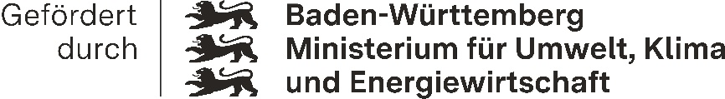

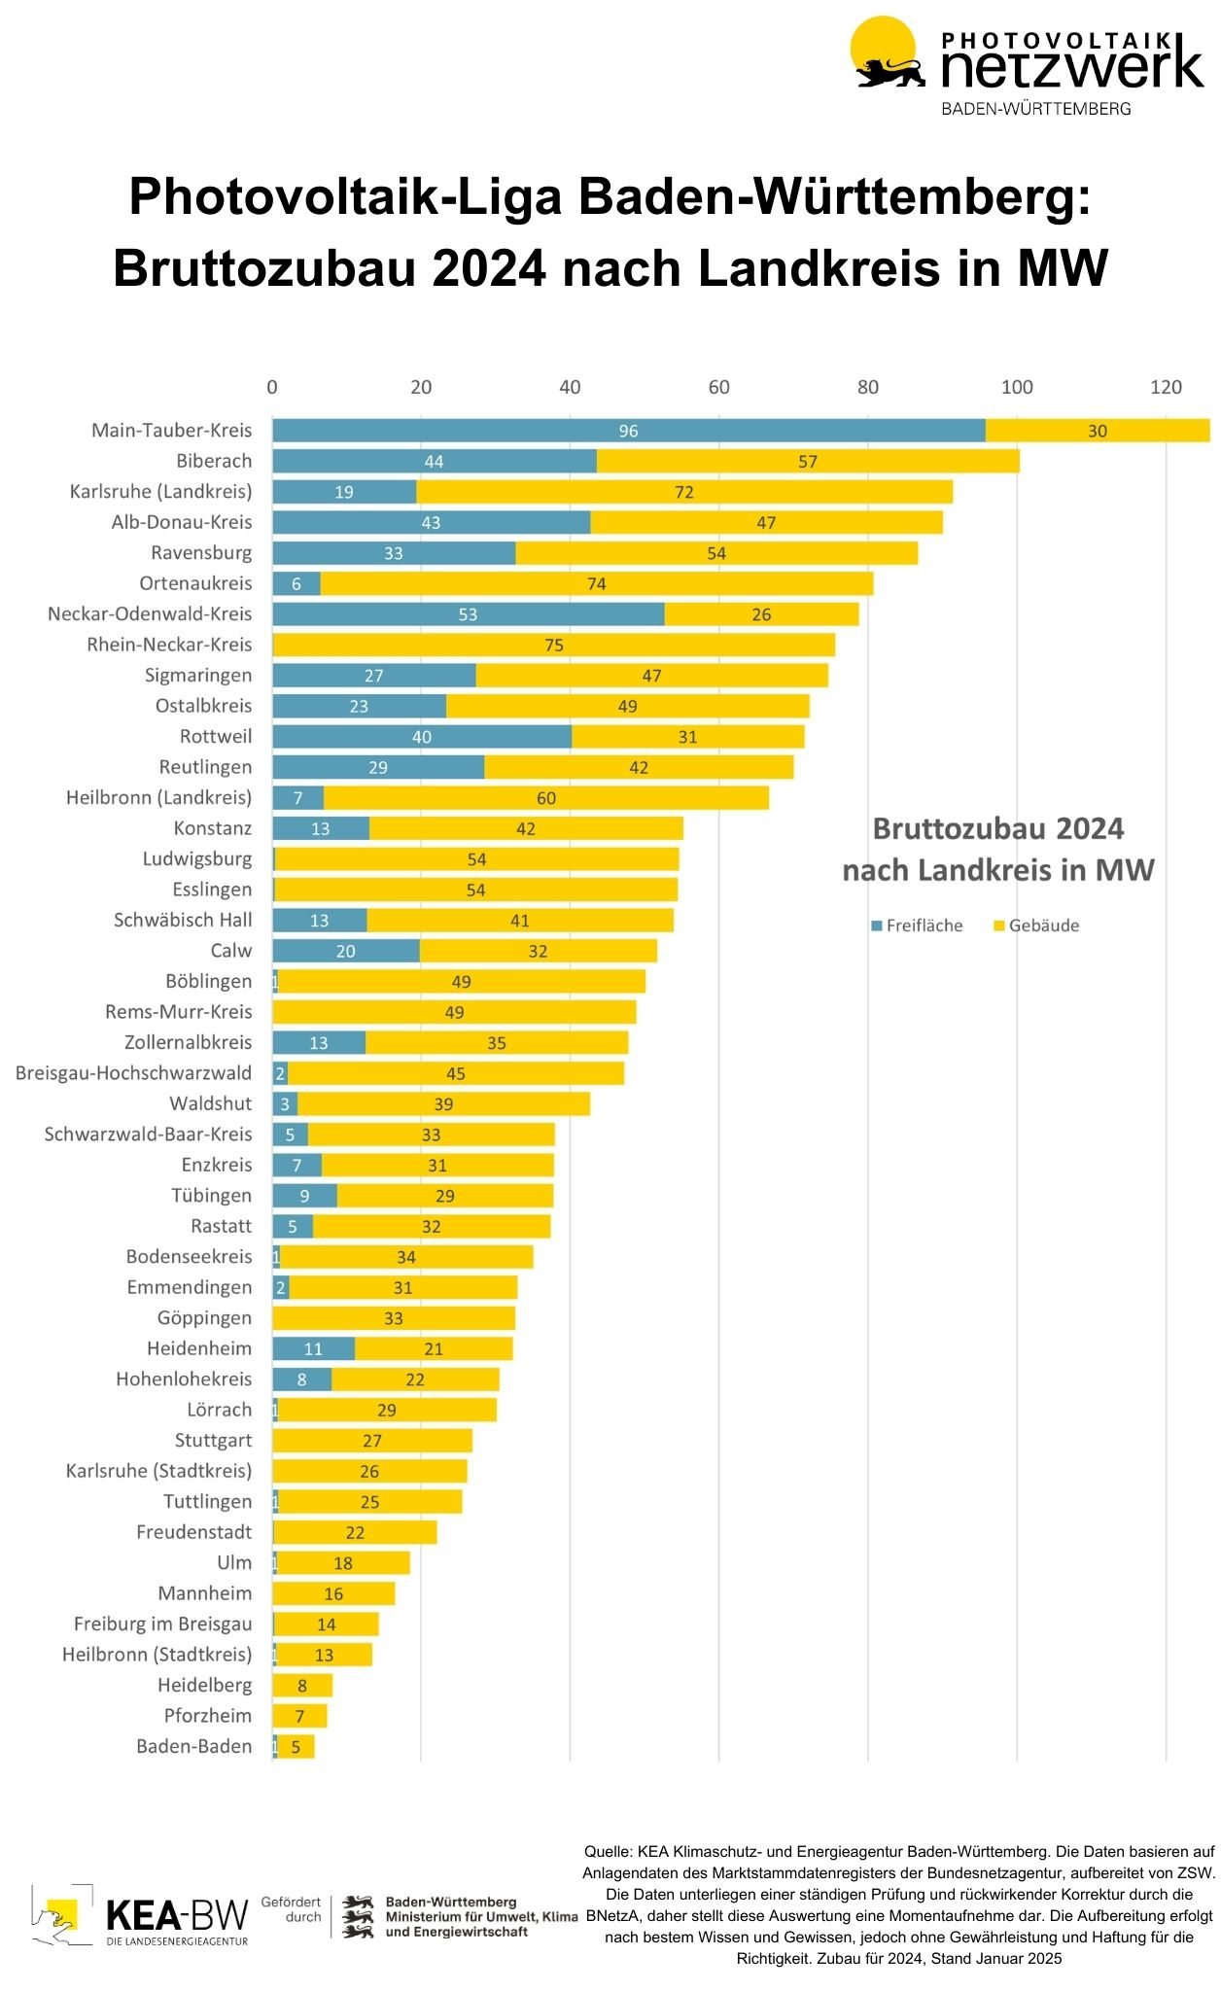

Photovoltaik-Liga Baden-Württemberg: Zubau bei Photovoltaik-Anlagen im Jahr 2024 nach Landkreisen im Südwesten.

Grafik: Photovoltaik-Netzwerk Baden-Württemberg

